Муниципальное общеобразовательное автономное учреждение средняя
общеобразовательная школа села Томичи
---------------------------------------------------------------------------------------------------

«Влияние человека на окружающую среду»

Выполнил:
Обучающейся 9 класса
Калюжный Родион
Преподаватель:
Беседина Надежда Николаевна
Учитель математики.

Томичи 2024 год

СОДЕРЖАНИЕ
ВВЕДЕНИЕ …………………………………………………………….…….………2
1.ТЕОРЕТИЧЕСКАЯ ЧАСТЬ
1.1.Загрязнения окружающей среды………………………………………...………3
1.2. Влияние на водную оболочку Земли…………………………………………...4
1.3. Влияние на почву………………………………………...……………………...5
1.4. Воздействие на фауну………………………………………………..……….…6
1.5. Свалки как источник загрязнения …………………………………………………7
1.6.Изменения здоровья человека из-за загрязнения природы…………………….8
1.7. Меры борьбы с загрязнением природной среды и методы защиты природной среды………………………………………….……………………..…………….…9
2. ПРАКТИЧЕСКАЯ ЧАСТЬ………………………………………………………
2.1 . Анкетирование…………………………………………………………………11
2.2. Наблюдение и исследование мусора в семье и мусорных свалок с.Томичи……………………………………………………………………………………12
ЗАКЛЮЧЕНИЕ ……………………………………………………..…….……..…
СПИСОК ИСПОЛЬЗОВАННОЙ ЛИТЕРАТУРЫ …….…………………………………
ПРИЛОЖЕНИЕ………...…..………..………………………….

ВВЕДЕНИЕ
Влияние человека на природу всегда интересовало меня.
Человек разумный появился на Земле после всех других живых существ. Как же складывались отношения человека с окружающей средой? Приходилось ли нам думать над этим вопросом? Наверное, нет. Но ведь с появлением человека именно он сам начинает оказывать влияние на судьбу природы и многих живых существ Земли. И это влияние может быть не только положительным. Я решил изучить материал и выяснить как же человек влияет на окружающую среду.
Человек начал изменять природные комплексы уже на первобытной стадии развития цивилизации, в период охоты и собирательства, когда стал пользоваться огнем. Но эти занятия вряд ли вредили экологии. Одомашнивание диких животных и развитие земледелия расширили территорию проявления последствий человеческой деятельности. По мере развития промышленности и замены мускульной силы энергией топлива интенсивность антропогенного влияния продолжала возрастать. В XX веке, вследствие особенно быстрых темпов роста населения и его потребностей, оно достигло небывалого уровня и распространилось на весь мир. Человек стал вторгаться в жизнь природы, не всегда думая о последствиях. Поэтому я решил больше узнать об антропогенном влиянии человека на природу и познакомить с этим учащихся школы, потому что каждый из нас, кто считает себя частицей мирового человечества, обязан знать, какое влияние оказывает человеческая деятельность на окружающий нас мир и чувствовать на себе долю ответственности за те или иные действия.

Цель работы: выяснить как человек влияет на окружающую среду
Задачи:
- собрать и проанализировать информацию об источниках загрязнения окружающей среды;
- прогнозировать возможные изменения состояния здоровья из-за преобразований внешней среды;
- предложить способы решения проблемы загрязнения природы.
Объект проекта : охрана окружающей среды.

Предмет проекта : действия человека, наносящие вред природе.

Гипотеза проекта: я предполагаю, что люди в ходе своей жизнедеятельности наносят вред окружающей среде.
1.ТЕОРЕТИЧЕСКАЯ ЧАСТЬ
1. 1.Загрязнения окружающей среды
Загрязнение природной среды - привнесение в среду или возникновение в ней новых (нехарактерных для нее) физических, химических или биологических агентов, или превышение естественного среднего многолетнего уровня концентрации тех же агентов в рассматриваемый период. Различают природные и антропогенные загрязнения.
Под загрязнением окружающей среды понимают «изменение свойств среды (химических, механических, физических, биологических и связанных с ними информационных), происходящие в результате естественных или искусственных процессов и приводящие к ухудшению функций среды по отношению к любому биологическому или технологическому объекту».
Используя различные элементы окружающей среды в своей деятельности, человек изменяет её качество. Часто эти изменения выражаются в форме загрязнения.
Загрязнение окружающей среды - это поступление в нее вредных веществ, могущих нанести ущерб здоровью человека, неорганической природе, растительному и животному миру или стать помехой в той или иной человеческой деятельности. Конечно, загрязнения, вызванные деятельностью людей (их называют антропогенными), надо отличать от естественных загрязнений. Обычно, говоря о загрязнении, имеют в виду именно антропогенное загрязнение и оценивают его, сравнивая мощности естественных и антропогенных источников загрязнения.
Из-за больших количеств, поступающих в среду отходов человеческой деятельности способность окружающей среды к самоочищению, находится на пределе. Значительная часть этих отходов чужда природной среде. Они либо ядовиты для микроорганизмов, разрушающих сложные органические вещества и превращающих их в простые неорганические соединения, либо вообще не разрушаются и поэтому накапливаются в различных частях окружающей среды. Даже те вещества, которые привычны для окружающей среды, поступая в нее в слишком больших количествах, могут изменять ее качества и воздействовать на экологические системы.

Загрязнение окружающей среды – привнесение новых, не характерных для нее физических, химических и биологических агентов или превышение их естественного уровня.
Основные типы загрязнения:
- Физические (тепловое, шумовое, электромагнитное, световое, радиоактивное);
- Химические (тяжелые металлы, пестициды, пластмассы и др. химические вещества);
- Биологические (биогенное, микробиологическое, генетическое);
- Информационные (информационный шум, ложная информация, факторы беспокойства).

Источники загрязнение природной среды

Загрязнению подвергаются атмосфера (воздушная среда), гидросфера (водная среда) и литосфера (твердая поверхность) Земли.
Источником загрязнения окружающей природной среды выступает хозяйственная деятельность человека (промышленность, сельское хозяйство, транспорт). В городах наибольший удельный вес от загрязнения дает транспорт (70-80%). Среди промышленных предприятий наиболее «грязными» считаются металлургические — 93,4%. За ними следуют предприятия энергетики — прежде всего ТЭС — 27%, 9% — падают на предприятия химической промышленности, 12% — нефтяной и 7% газовой промышленности.

1.2.Влияние на водную оболочку Земли
Все воды земного шара тесно взаимосвязаны меж собой и пребывают в постоянном перемещении, в которое в крайнее время стал ввязываться человек, при этом, наверное, вмешательство более живо чувствуются в больших городах.
Производственные и хозяйственно-бытовые сточные воды издавна сбрасывают в разных странах преимущественно в водоемы: озера, реки, моря. Кроме того, в водоемы попадают ядохимикаты и некоторые отходы сельскохозяйственного производства. Ранее, когда объем сбросных сточных вод был невелик, поверхностные воды сохраняли способность к самоочищению.
Загрязнению подвергаются и подземные воды. Загрязняющие вещества могут попасть в подземные воды непосредственно при инфильтрации атмосферных осадков через грунт, либо из поверхностных вод, поскольку и те и другие взаимосвязаны.
Одним из продуктов человеческой цивилизации, загрязняющим океаны является нефть, источником которой является нефтедобыча на шельфе, подводные трубопроводы, сбросные воды морских судов, аварии танкеров. Снимки со спутников показывают, что около 10% Мирового океана покрыто нефтяной пленкой. Эта нефтяная пленка не только приносит неудобства человеку, загрязняя пляжи, но, самое главное, нарушает процесс тепло и изменяет климатический режим и препятствует насыщению воды кислородом.
Но больший вред океаническим водам наносит напряженная урбанизация прибрежных областей. От засорения сильно получили травмы Мексиканский и Токийский заливы, Карибское, Ирландское, Северное, Балтийское и Средиземное моря. Трудности данных ареалов обусловлены или перенаселенностью и неидеальной системой ликвидации отходов, или лишней сосредоточиванием индустрии, или двумя причинами совместно.
1.3. Влияние на почву
Что влияет на почву? Одним из первичных воздействий на почвы стала скотоводческая культура. В больших количествах выпасаемый скот уничтожал землю на пастбищах из-за того, что часть растений съедалась, а остальное вытаптывалось, а в результате грунт уплотнялся, нарушалось снабжение почвы органическими веществами, и воздушная эрозия завершала процесс изменения почвы.
Иной процесс, привнесший конфигурации в основах — хозпостройка человеком искусственного происхождения плотин, водохранилищ, каналов и остальных водоемов. Тяжкие сплавы, токсины, трудные углеводородные соединения, сточные воды, сор, кислотные осадки и почти все остальные проявления человечной цивилизации несут в себе смерть для земли.
Однако самый-самый значимый урон, как ни удивительно, наносится с развитием сельского хозяйства. Природный процесс в естественных критериях проходит так, будто растения остаются на земляных участках, вся их биомасса поступает в грунт и равномерно перерабатывается.
Вместо данного, человек убирает с полей фактически все доли растений при сборе урожая, тем самым лишая основу способности исполнять естественные процессы переработки органики.
В погоне за максимально быстрым доходом и наращиванием эффективности сельскохозяйственных технологий нарушаются законы природы, и оказывается разрушительное воздействие на экологию. Естественные биогеоценозы замещаются искусственными.
Потому для возобновления плодородности земли и восполнения природных ресурсов необходимо призадуматься не лишь об эксплуатации земляных угодий, но и о сохранении такого ценнейшего родника жизни на планете для грядущих поколений.
1.4. Воздействие на фауну
Вымирание одних и появление других видов животных неизбежно и закономерно. Это происходит в ходе эволюции, при изменении климатических условий, ландшафтов, в результате конкурентных взаимоотношений. В естественных условиях этот процесс протекает медленно. По расчетам Д.Фишера (1976), до появления человека на Земле средняя продолжительность жизни вида птиц составляла около 2 млн. лет, млекопитающих – около 600 тыс. лет. Человек ускорил гибель многих видов.
Хозяйственная активность человека воздействует на животных, вызывая повышение количества одних, ограничение популяций остальных, исчезновение третьих. Человек оказывает на животных прямое и косвенное воздействие.
Прямое воздействие (преследование, истребление и переселение) испытывают преимущественно промысловые животные, которых добывают ради меха, мяса, жира и т.п. В результате численность их снижается, а отдельные виды исчезают.
К прямому действию относится интродукция и акклиматизация животных в новейшие области. Наравне с целенаправленным переселением достаточно обычны случаи никак не преднамеренного, стихийного завоза неких, часто вредоносных животных в новейшие, иногда дальние места.
Косвенное влияние человека на животных связано с изменением среды обитания при вырубке лесов, распашке степей, осушении болот, сооружении плотин, строительстве городов, селений, дорог, при изменении растительности в результате загрязнений атмосферы, воды, почвы и т.д. Это коренным образом меняет естественные природные ландшафты и условия жизни животных.
Большая часть видов не могут приноровиться к модифицированным человеком условиям, они либо переселяются в новейшие места, либо гибнут.

1.5. Свалки как источник загрязнения
В современном мире огромное скопление мусора является наиболее острой проблемой. Бытовые отходы чаще всего вывозятся на свалки за город или село. Для этого изначально выбирается участок земли, который находится на удалённом расстоянии от населённых пунктов. В современном мире огромное скопление мусора является наиболее острой проблемой. Бытовые отходы чаще всего вывозятся на свалки за город или село Многие годы человечество пыталось решить проблемы с утилизацией бытовых отходов. Для размещения мусора выбирался большой полигон за городом. При этом редко исследовалось место дислокации будущей свалки. А ведь разлагаясь, мусор отравляет почву, воду и воздух.
На мусорных полигонах средних городов только за один год скапливается несколько сотен тысяч тонн бытовых отходов. Крупные города засоряют окружающую среду намного быстрее. Размеры свалок увеличиваются с катастрофической скоростью. Они поглощают плодородные земли, приводят к гибели местной флоры и фауны, расширяются до ближайших поселений и отравляют людей.
Вывоз отходов на организованные и неорганизованные полигоны, а также стихийные свалки представляют собой эпидемиологическую опасность. Свалка – это серьёзный источник загрязнения окружающей среды. В глубине мусорной кучи проходят процессы разложения, в которых участвуют анаэробные бактерии. Вследствие подобного процесса выделяется токсичный биологический газ, одним из компонентов которого является метан. Происходит глубинное заражение грунта, смрадный воздух разносится ветром на большие расстояния, а если под свалкой находятся грунтовые воды, то они практически отравляются ядом. Таким образом, ближайшие водоёмы токсичны и опасны для человека. А грунт непригоден для использования в течение нескольких сотен лет после закрытия свалки.
Возгорание выделяемого газа – это довольно частое явление на свалках. Ядовитый дым попадает в атмосферу и отравляет всё живое в радиусе нескольких километров. По мнению многих учёных метан является одним из виновников усиливающегося парникового эффекта.
Чтобы мусорный полигон отвечал требованиям экологической безопасности, важно проводить специализированные рекультивационные мероприятия. Рекультивация твёрдых отходов уменьшает негативное влияние на окружающую среду. В быту многие практикуют разделение органического и неорганического мусора с последующей его утилизацией.

1.6. Изменения здоровья человека из-за загрязнения природы

Чтобы оценить влияние загрязнения окружающей среды на здоровье человека, необходимо подробно рассмотреть основные аспекты данной проблемы.
Еще древние ученые и мыслители, например, Гиппократ и Авиценна, подчеркивали влияние окружающей среды на развитие заболеваний. Они утверждали, что на состояние человеческого организма влияет питание, воздух, вода, эмоциональное состояние. Согласно исследованиям, более 80% заболеваний вызвано этими причинами. К сожалению, эти знания не привели к бережному отношению к среде обитания.
Очень поздно мы осмыслили, что загрязнение находящейся вокруг естественной среды и самочувствие человека взаимосвязаны. Сейчас люди стали осознавать экологические проблемы, так как они обрели грозящие габариты, а воздействие находящейся вокруг среды стало опасным для здоровья и жизни человека.
Очень большой непоправимый вред для здоровья человека несут свалки. Увеличение площади свалки происходит очень быстрыми темпами. Опасная эпидемиологическая зона приближается к человеческим поселениям. Вдыхаемый воздух приводит к отравлению человека. Жители деревень, которые живут рядом с подобными свалками, часто жалуются на плохое самочувствие, у некоторых от ядовитых испарений развиваются раковые опухоли.
Таким образом, возникает парадокс. Действия человека, направленные на улучшение условий существования, попутно их ухудшают. Мы загрязняем воздух, воду и почву, преобразуя среду обитания. И влияние окружающей среды с каждым годом становится более угрожающим, негативно влияя на организм человека. Это явление получило название «экологический бумеранг».
Еще в 80-е годы прошедшего века велись изучения влияния экологической обстановки на самочувствие человека. Выяснили,что настроение народонаселения находится в зависимости от состояния медицинского сервиса на 10%, от генетической расположенности на 20%, а на 50 процентов наше самочувствие ориентируется образом жизни.
Воздействие находящейся вокруг среды на самочувствие человека воспринималось в 20%.
Повторные исследования показали, что эти показатели имеют тенденцию к существенным изменениям. Значимость медицины снижается до 5%, образа жизни – до 25%. В то же время экологический фактор возрастает до 40-процентной отметки. Таким образом, загрязнение окружающей среды и здоровье человека сегодня связаны друг с другом гораздо сильнее, чем три десятилетия назад. И возникает вопрос, какое будущее нас ожидает? И есть ли у нас будущее?

1.7. Меры борьбы с загрязнением природной среды и методы защиты природной среды
Основными мерами борьбы с загрязнением атмосферы являются строгий контроль выбросов вредных веществ. Токсичные исходные продукты заменяют на нетоксичные, практикуется переход на замкнутые циклы, совершенствуются методы газоочистки и пылеулавливания. Большое значение имеет оптимизация размещения предприятий для уменьшения выбросов транспорта, а также грамотное применение экономических санкций.

Происхождение событий, предостерегающих попадание загрязняющих препаратов в водоемы, включает введение прибрежных защитных полос и водоохранных зон, отказ от опасных хлорсодержащих препаратов, уменьшение сбросов индустриальных компаний за счет внедрения закрытых циклов. Понижение угрозы засорения нефтью может быть маршрутом увеличения прочности танкеров.
Для предотвращения загрязнения поверхности Земли нужны предупредительные меры – не допускать засорения почв промышленными и бытовыми сточными водами, твердыми бытовыми и промышленными отходами, нужна санитарная очистка почвы и территории населенных мест, где такие нарушения были выявлены.
Самым эффективным решением проблемы загрязнения окружающей среды были бы безотходные производства, не имеющие сточных вод, газовых выбросов и твердых отходов. Однако безотходное производство сегодня и в обозримом будущем принципиально невозможно, для его реализации нужно создать единую для всей планеты циклическую систему потоков вещества и энергии. Если потери вещества, хотя бы теоретически, все же можно предотвратить, то экологические проблемы энергетики все равно останутся. Теплового загрязнения нельзя избежать в принципе, а так называемые экологически чистые источники энергии, например ветряные электростанции, все равно наносят ущерб окружающей среде.

На сегодняшний день единым маршрутом немаловажного уменьшения засорения находящейся вокруг среды считаются малоотходные технологии. В настоящее время формируются малоотходные предприятия, в которых выбросы вредоносных препаратов никак не превосходят максимально возможных концентраций (ПДК), а отходы никак не приводят к необратимым переменам природы. Употребляется групповая обработка сырья, наложение нескольких производств, использование жестких отходов для производства, которые были использованы.
Итак, для решения экологических проблем необходима
1. Активная позиция населения, ответственность, внимательность, нужно помнить, что на нашей планете жить не только нам, но и следующим поколениям.
2.Соблюдение элементарных правил по сохранению окружающей нас природы, нельзя оставаться к ней равнодушными.
3. Эффективная переработка мусора.
4. Переход на экологически безопасное топливо.
5. Очистка сточных вод.
6. Переход к чистым источникам энергии.
Это означает постепенный отказ от атомной энергии, двигателей и печей, работающих на угле и нефтепродуктах. Использование природного газа, ветровой, солнечной энергии и гидроэлектростанций обеспечивает чистоту атмосферы. Использование биотоплива позволяет значительно снизить концентрацию вредных веществ.

2 .ПРАКТИЧЕСКАЯ ЧАСТЬ

2.1. Анкетирование

Очередным этапом работы стало проведение анкетирования ребят моей школы, в котором предлагалось заполнить анкету (Приложение 1).
В обследовании приняло участие 37 учащихся 6-8 классов МОАУ СОШ с. Томичи. Цель и задачи анкетирования:
1. Узнать мнение учеников о влиянии человека на окружающую среду

2. Определить понимают ли они, что может произойти, если не улучшить экологическую ситуацию

3. Узнать, какие идеи могут предложить ученики для сохранения окружающей среды

Методы исследования:

- Анкетирование учащихся по составленному опроснику (Приложение1)
- Анализ полученных ответов и составление диаграмм.

Получены следующие результаты :
Большинство обучающихся(50%) считают, что человек положительно влияет на окружающую среду.
35% ответили, что если общество продолжит также загрязнять природу, то произойдет глобальное загрязнение,15 % затруднились ответить
При ответе на вопрос :что произойдет если общество также и продолжит загрязнять среду?
А) Будет глобальное загрязнение планеты 83%
Б) Ничего не произойдет 17%
На вопрос о том, что может сделать человек для защиты окружающей среды даны следующие ответы:
- Сортировать и перерабатывать отходы(54%)
- Создавать активные организации для защиты природы и вступить в эти организации(43%)
- Передавать опасные отходы на обезвреживание в специализированные пункты приема(2%)
- Затрудняюсь ответить(1%)
При ответе на 4 вопрос «Вы что-то делаете для окружающей среды?» получены следующие результаты
А) Да конечно(81%)
Б) Нет, не вижу смысла(16%)
В) Затрудняюсь ответить(3%)
2.2 . Наблюдение и исследование мусора в семье и мусорных свалок с.Томичи
В ходе выполнения работы я изучил состояние мусорных свалок в нашем селе Томичи. Я увидел, что места сбора мусора находятся в ужасном состоянии, мусор раскидан по территории, что загрязняет почву вокруг.
Я занялся вопросом исследования мусора дома, для того чтобы выяснить возможно ли уменьшить количество мусора на свалке .
Я в домашних условиях проводил практические работы по взвешиванию бытовых отходов, которые накопились нашей семьей за 1 день. Взвешивал ежедневно в течение одной недели, по вечерам. Взвешивал с помощью электронных весов.
Исследование проводилось по следующему плану:
1.Изучение содержания мусора в семье
2.Учет и расчет мусора в семье и селе за год
3.Анализ полученных данных
Результаты:
Результат взвешивания мусора за неделю.
1кг 255г+518г+1кг160г+673 гр+2 кг300г+372гр+816г= 7кг94гр
В моей семье 4 человека, значит за неделю один человек вырабатывает определенное количество мусора.
7кг94г :4=1кг773гр – мусора выкидывает в неделю каждый член нашей семьи.
Результат вырабатываемого мусора в год 1 человеком.
1кг773 г*365 дней=647кг145г
В нашем населенном пункте проживает 1266 человек (по данным за 2024 год)
Результат выработки мусора с.Томичи за год.
647кг145г*1266=919285кг 57 г
Исходя из того что 25% мусора(бумага) в селе сжигается , то получается
919285кг 57 г:100*25%=–229821кг 264 мусора сжигается
714463кг664г – мусора вывозится на свалку.
Выводы:
В ходе работы я пришел к следующим выводам:
Проблема свалок – вопрос очень острый и весьма актуальный в наши дни, так как если мы не начнем задумываться об утилизации отходов сегодня, то завтра наша планета превратится в одну большую кучу мусора.
Я проквалифицировал отходы , и узнал процентное соотношение мусор в ведре моей семьи. Взвесил и просчитал ,что количество мусора выбрасываемого в семье из четырех человек составила за неделю 7кг94гр
Только наше село ежегодно пополняет свалку на 714463кг664г-это огромное число и если этот мусор просто складировать, то наша планета просто утонет в мусоре.
Я подумал и выдвинул несколько вариантов решения данной проблемы.
1.Нужно сортировать мусор и бумагу сжигать.
2.Использовать мусор как вторичное сырье или дать мусору вторую жизнь
3. Отправлять мусор в космос или к Солнцу. Возможно кому-то покажется этот путь решения проблемы смешным и нереализуемым, но нам кажется, что именно этот способ позволит сохранить чистоту на нашей планете. А именно температура Солнца может утилизировать отходы даже самые тугоплавкие.
Для соблюдения чистоты я разработал памятку для сохранения чистоты нашей планеты. (Приложение 4)

ЗАКЛЮЧЕНИЕ

Преобразующее воздействие человеческого общества на природу неизбежно, оно усиливается по мере роста численности населения, научно-технического прогресса, увеличения разнообразия и массы вещества, вовлекаемого в хозяйственный оборот. Увеличение масштабов антропогенного воздействия (хозяйственной деятельности человека), особенно в последнее столетие, может нарушить равновесие в биосфере и привести к необратимым процессам. Последствия вмешательства человека во все сферы природы игнорировать больше нельзя. Без решительного поворота будущее человечества непредсказуемо.
«Природа не храм, а мастерская, и человек в ней работник...». Великий русский писатель И. Тургенев, обладающий удивительным даром видеть и чувствовать природу, вложил в эту фразу особый смысл. Он глядел в будущее. Можно только восхищаться прозорливостью великого писателя. Природа — мастерская, где создаются все блага, необходимые для существования человека. Она требует бережного отношения к своим богатствам, которые, как известно, отнюдь не беспредельны.
Выполняя исследовательскую работу, мы подтвердили свою гипотезу: люди в ходе своей жизнедеятельности наносят вред окружающей среде. Отрицательное влияние человека на природу уже проявляется в виде катаклизмов и глобального изменения климата. Природопользование должно осуществляться только на научной основе, с учетом всех тех сложных процессов, которые происходят в окружающей среде, как без участия, так и при участии человека. Все люди на Земле несут ответственность за то, что происходит с планетой сегодня, и только совместными усилиями наша цивилизация сможет преодолеть все трудности.

ПРИЛОЖЕНИЕ

Приложение 1
Анкета
1. КАК ВЫ ДУМАЕТЕ, КАК ЧЕЛОВЕК ВЛИЯЕТ НА ОКРУЖАЮЩУЮ СРЕДУ?
А) Положительно
Б) Негативно
В) Затрудняюсь ответить
2. КАК ВЫ ДУМАЕТЕ, ЧТО ПРОИЗОЙДЕТ ЕСЛИ ОБЩЕСТВО ТАК ЖЕ И ПРОДОЛЖИТ ЗАГРЯЗНЯТЬ ОКРУЖАЮЩУЮ СРЕДУ?
А) Будет глобальное загрязнение планеты
Б) Ничего не произойдет
3. ЧТО МОЖЕТ СДЕЛАТЬ ЧЕЛОВЕК ДЛЯ ЗАЩИТЫ ОКРУЖАЮЩЕЙ СРЕДЫ?
А) Сортировать и перерабатывать отходы
Б) Создавать активные организации для защиты природы и вступить в эти организации
В) Передавать опасные отходы на обезвреживание в специализированные пункты приема
Г) Затрудняюсь ответить
4. ВЫЧТО-ТО ДЕЛАЕТЕ ДЛЯ ОКРУЖАЮЩЕЙ СРЕДЫ?
А) Да конечно
Б) Нет, не вижу смысла
В) Затрудняюсь ответить

Приложение 2
Результаты анкетирования
- КАК ВЫ ДУМАЕТЕ, КАК ЧЕЛОВЕК ВЛИЯЕТ НА ОКРУЖАЮЩУЮ СРЕДУ

- КАК ВЫ ДУМАЕТЕ, ЧТО ПРОИЗОЙДЕТ ЕСЛИ ОБЩЕСТВО ТАК ЖЕ И ПРОДОЛЖИТ ЗАГРЯЗНЯТЬ ОКРУЖАЮЩУЮ СРЕДУ?

3. ЧТО МОЖЕТ СДЕЛАТЬ ЧЕЛОВЕК ДЛЯ ЗАЩИТЫ ОКРУЖАЮЩЕЙ СРЕДЫ?

4. Вы что-то делаете для окружающей среды?

Приложение 3 Фото «Места сбора мусора с.Томичи»
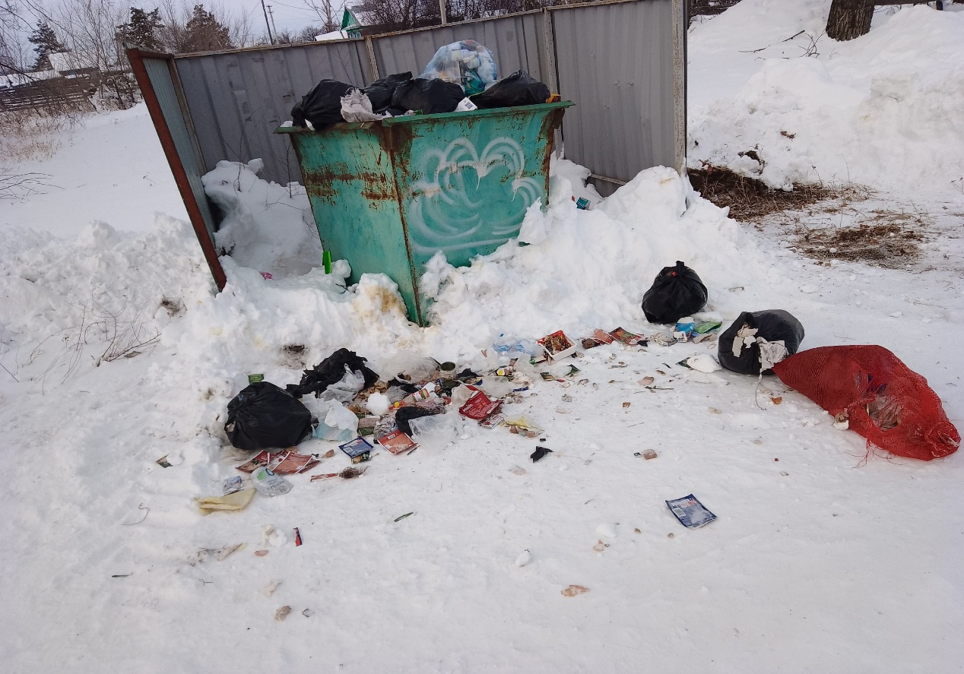

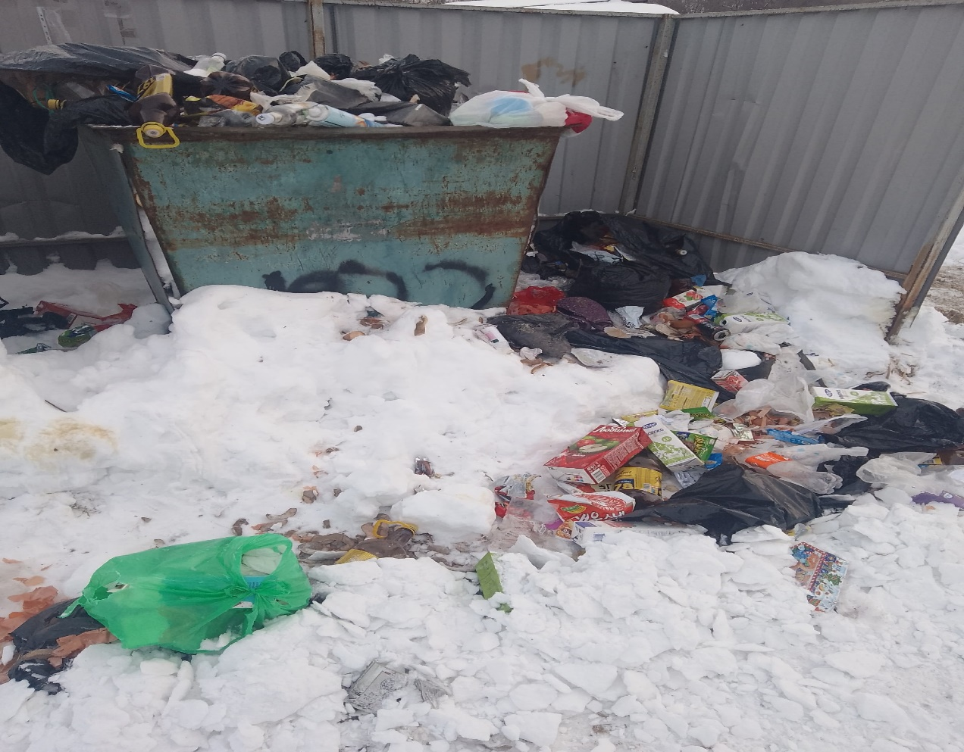
Приложение 4
Памятка
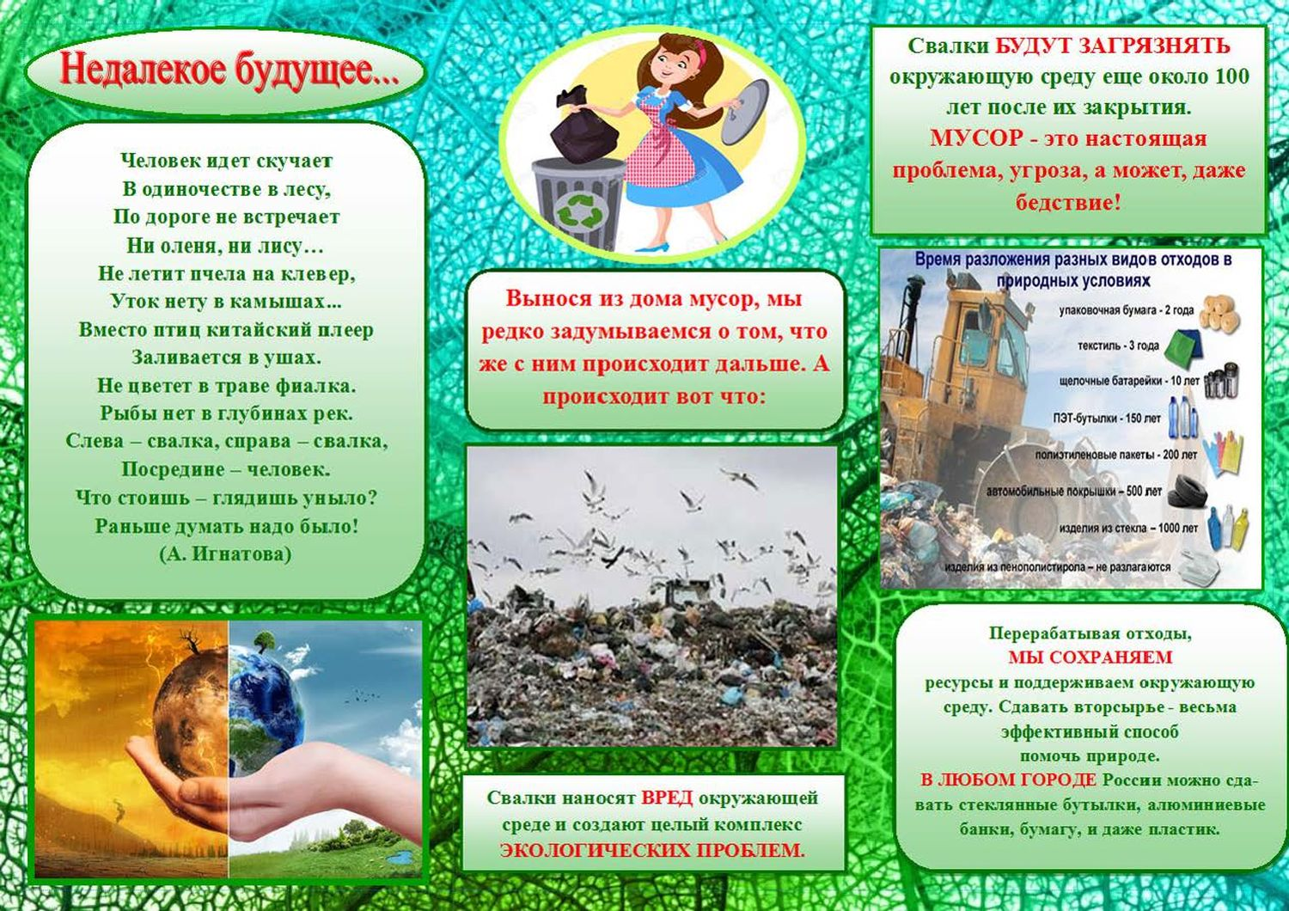

СПИСОК ИСПОЛЬЗОВАННОЙ ЛИТЕРАТУРЫ

Книги:
- Агаджанян Н.А. и др. « Экология человека»Рос. экол. акад. - М.; Новосибирск, 1997. - 335 с.
- Башкин В.Н., Евстафьева Е.В., Снакин В.В. и др. «Биогеохимические основы экологического нормирования», М.: ВО "Наука", 1993. - 304 с.
- Возняк В.Я., Арбатов А.А и др. «Экологическое оздоровление экономики» М.: Наука, 1994. - 224 с.
- Г.И. Куценко, Ю.В. Новиков «Книга об окружающей среде.» – М.: Профиздат, 1987.
Электронные ресурсы:
- Всемирный фонд дикой природы. [электронный ресурс] http://wwf.panda.org.
- Центр экологической информации Национальной библиотеки. Экологические программы. Информационные ресурсы. [электронный ресурс] Unatlib.ru.
- Экология и жизнь. [электронный ресурс ] http://www.ecolife.ru.
- Экология окружающей среды стран СНГ [электронный ресурс] EcologyLife.ru.
- Экология и проблемы окружающей среды в Интернете [электронный ресурс] benran.ru.

